污泥液位
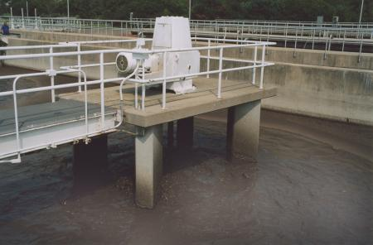

在废水处理设施中有几个区域有固体沉淀，随后作为污泥去除。包括料斗，容器，重力增稠剂和其他污泥收集系统。对污泥液位进行监测，以控制污泥的不完全排放或污泥稀释。

挑战
非接触式测量通常是首选，因为传感器位于过程流体的上方，避免与污泥直接接触。接触技术的传感器应选择单杆式，以最大限度地减少在双杆式探杆中发生的挂料（或搭桥）。

产品
- TRG804X型雷达物位计 6.3GHz
TRG804X非接触式雷达液位变送器具有更宽的测量范围，更好的诊断功能，采用先进的信号处理技术可过滤掉虚假目标或其他噪声信号。脉冲串雷达液位计向液体表面发射短脉冲串。通过超高速计时电路测量脉冲信号遇到液体表面反射回波所需的时间，即可计算出液位高度。
特点
- 6.3 GHz工作频率在湍流、泡沫和重蒸汽的应用中提供了优越的性能。
- 最高过程温度可以达到250℃。
- 测量范围最大到30m。
- 快速连接/拆卸探杆轴套可以让容器始终处于密封状态。

